2022 YILI RESİMLERLE KÖYDES ÇALIŞMALARI

KÖYDES KÖY YOLLARI FAALİYETLERİ

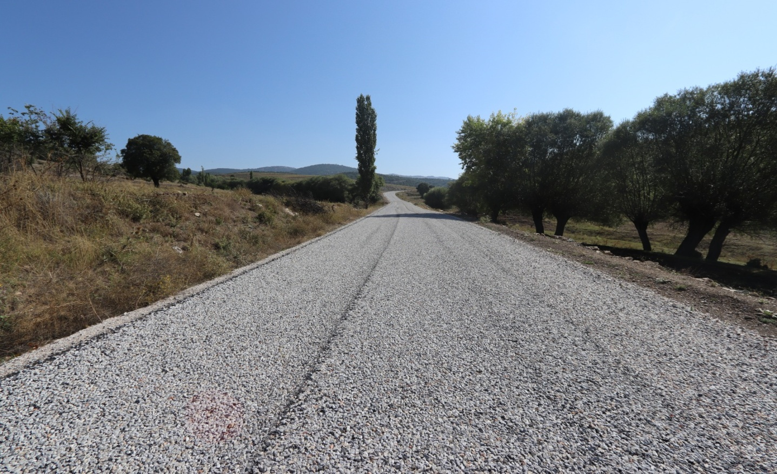
Merkez-Gr.Ky.İlt.Muhatboğazı--Ür.Çiftliği-Söğütyaylası-Lütfiye-Güllüdere 1.kat satih kaplama asfalt çalışması 7,3 km
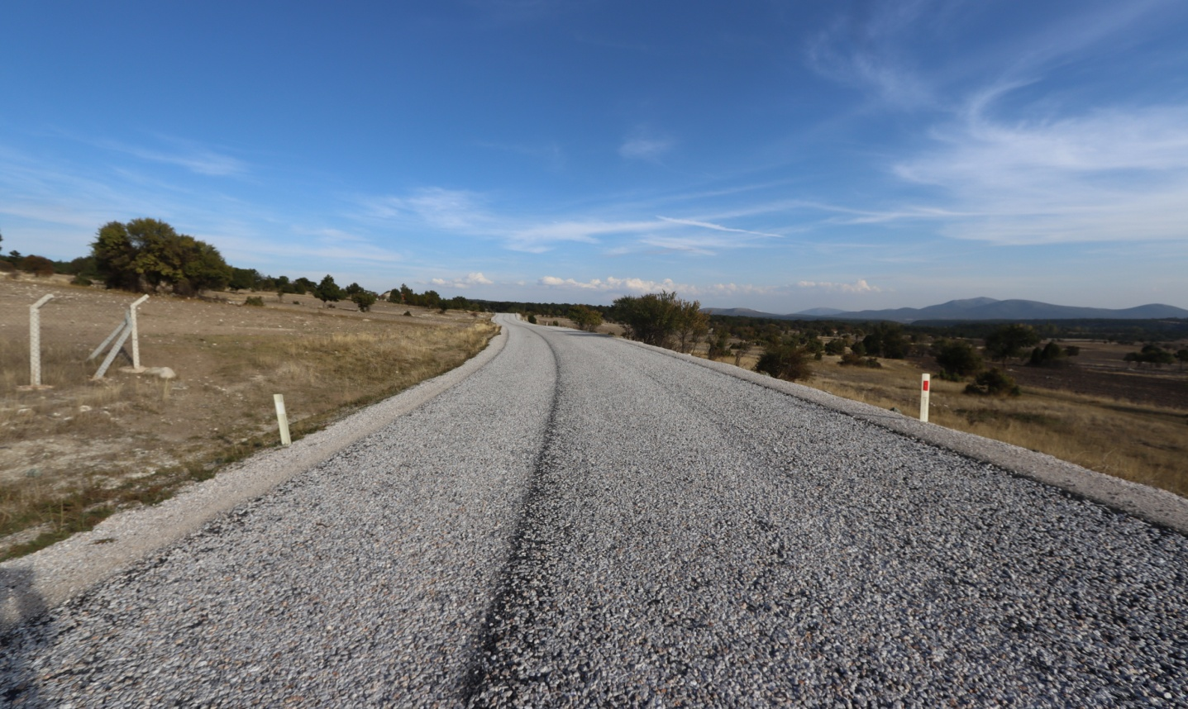
Merkez-Ky.İlt.(Kuyusinir)-Yaylababa 1.kat asfalt çalışması 1,7 km.

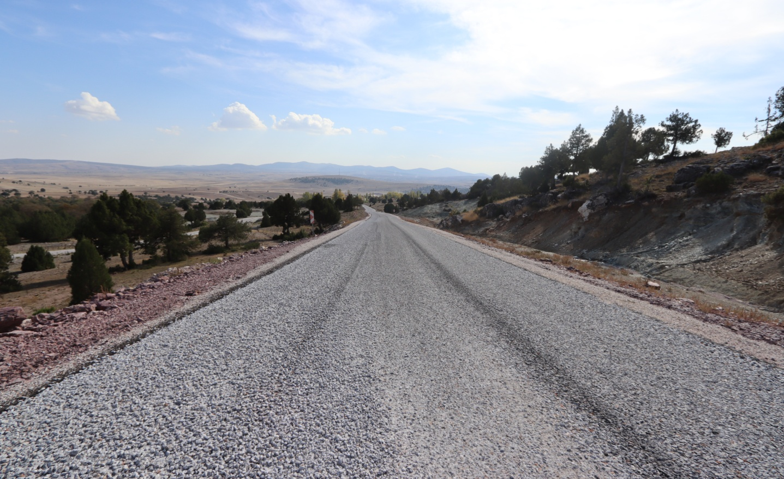
Merkez-Gr.Ky.İlt.-Ahiler-Çavuşçiftliği 1.kat satih kaplama çalışması 2 km.
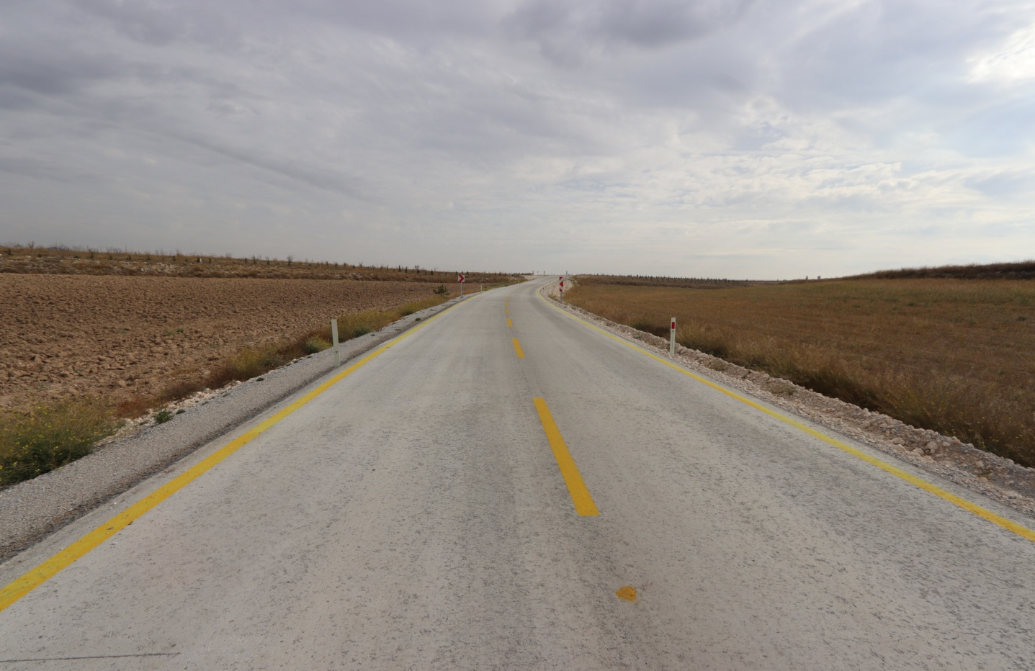
Altıntaş- Dy.ilt-Yolçatı -1 ,8 km.(SSB Beton Yol)
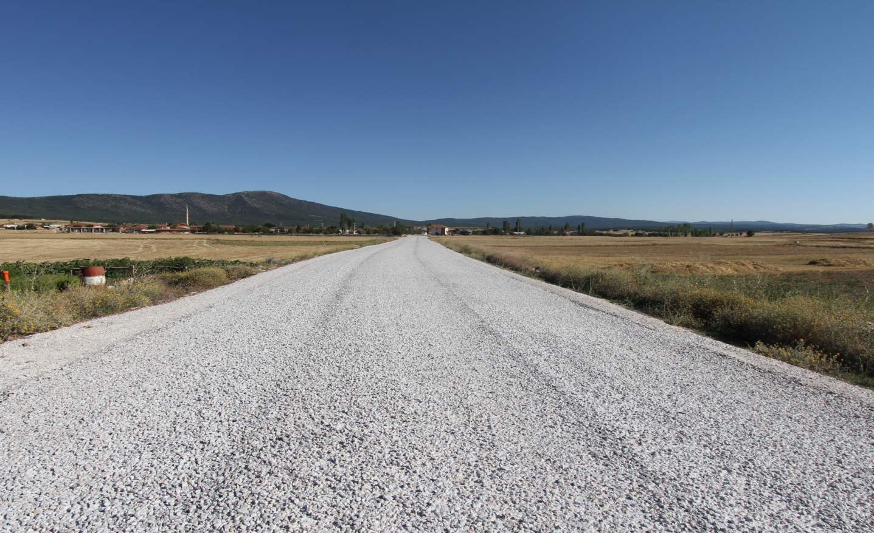
Çavdarhisar -Gr.Ky.İlt.(Gökağaç)-Afşar -1 .kat asfalt-1,5 km.
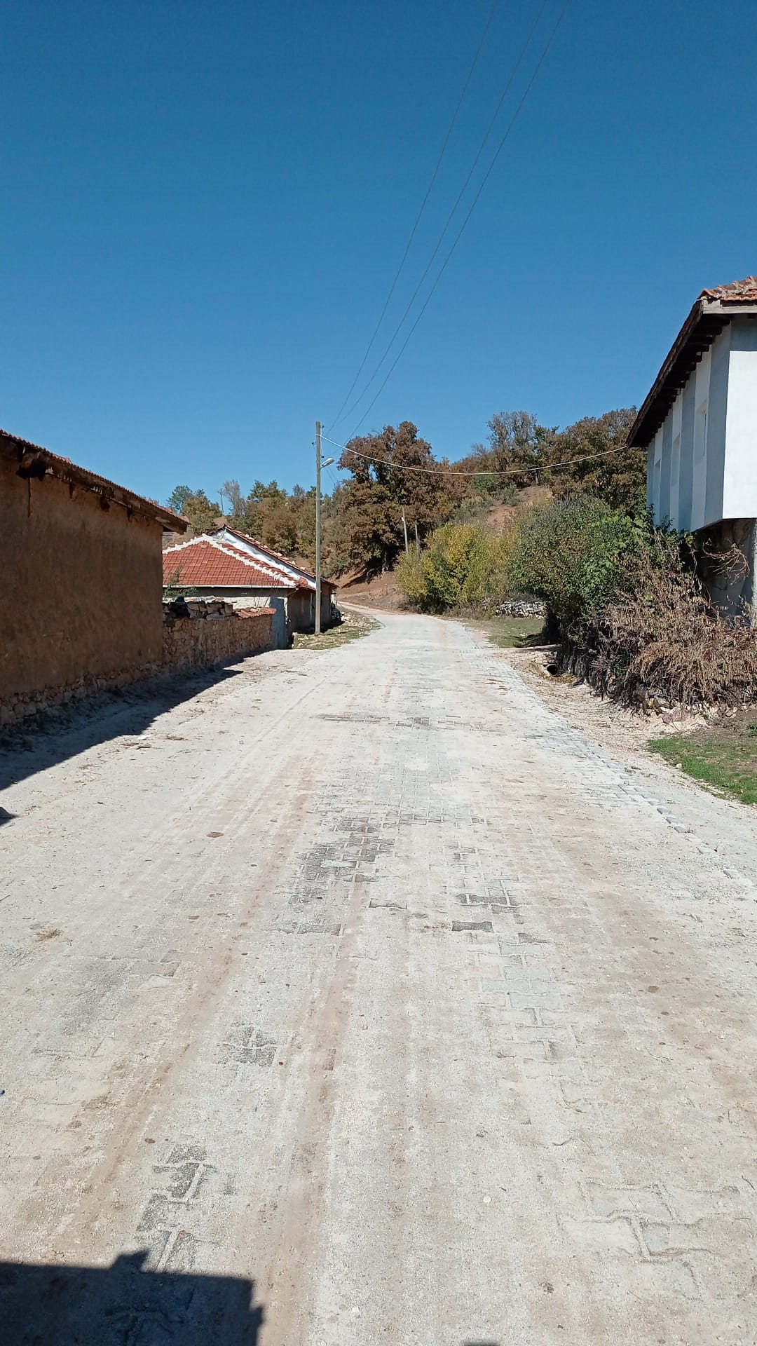
Çavdarhisar- Yağdığın köyü kilit taşı uygulaması

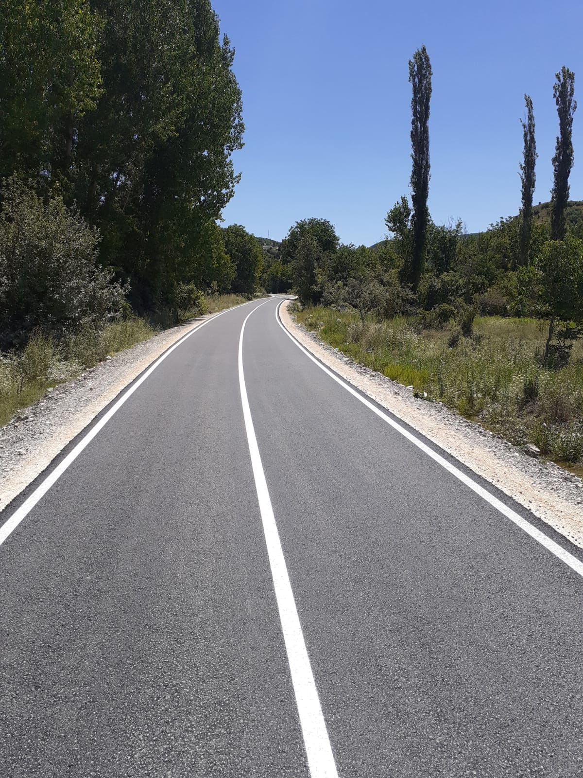
Domaniç-Dy.İlt.-Güney -1,6 km. (BSK Sıcak asfalt)
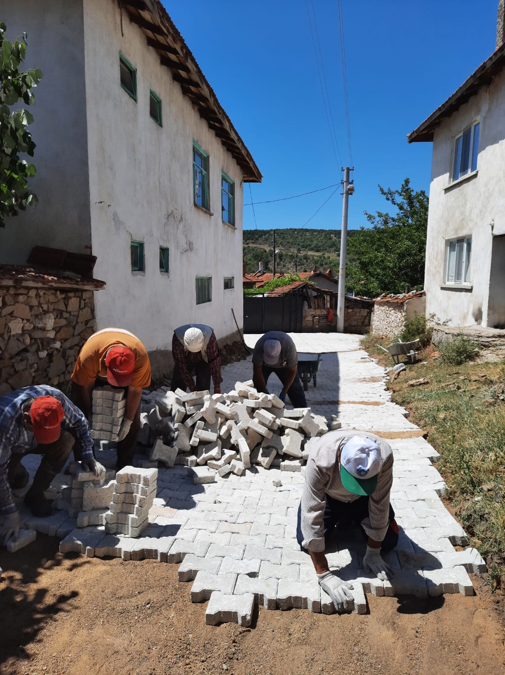
Domaniç-Sarıot köyü kilit taşı çalışması

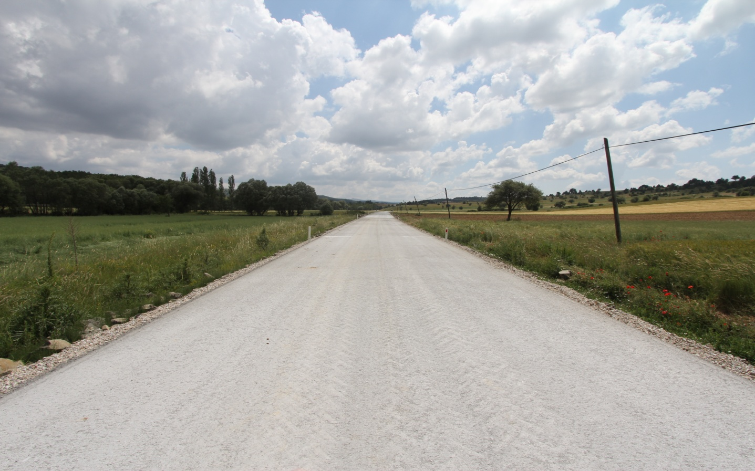
Dumlupınar- İlçe Merkez ilt. Kızılca-Selkisaray-Hamur-0,8 km.SSB yapımı
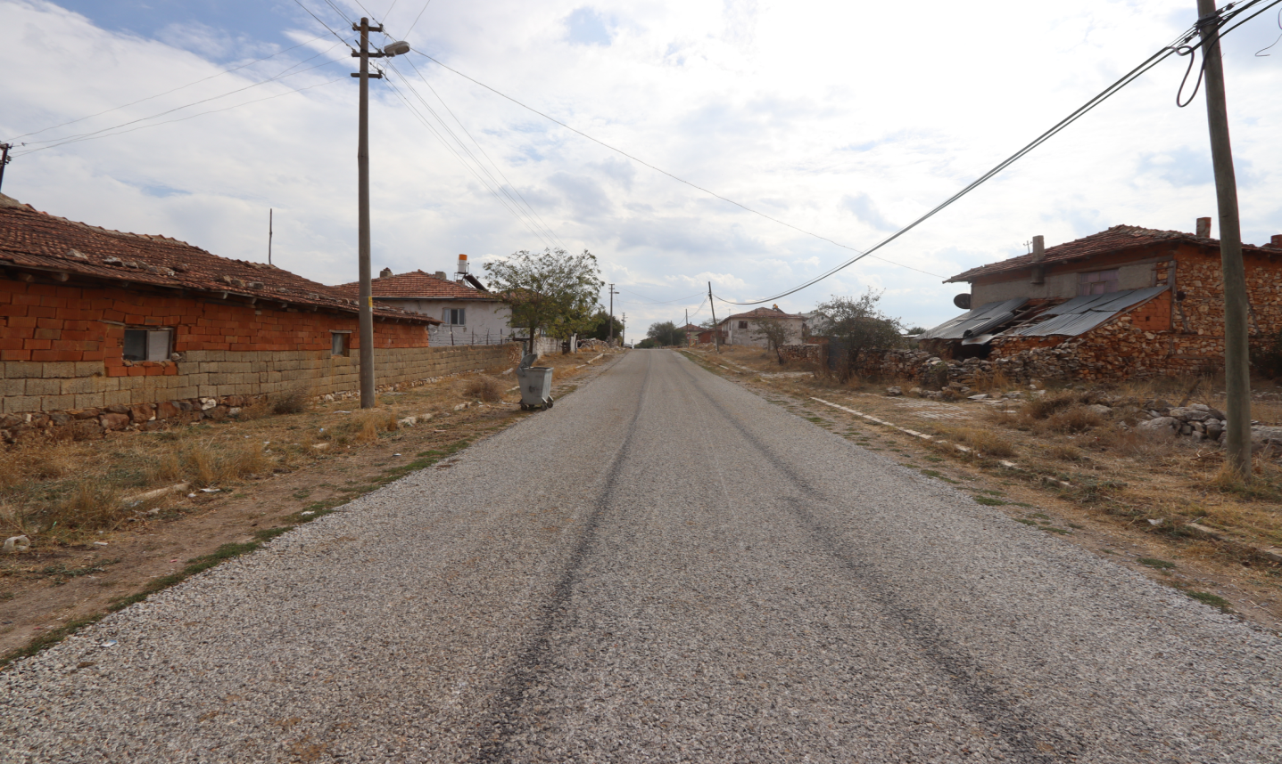
Dumlupınar-Allıören-Altıntaş İlçe Sınırı (Çalköy) 2.kat satih kaplama asfalt çalışması 2 km.

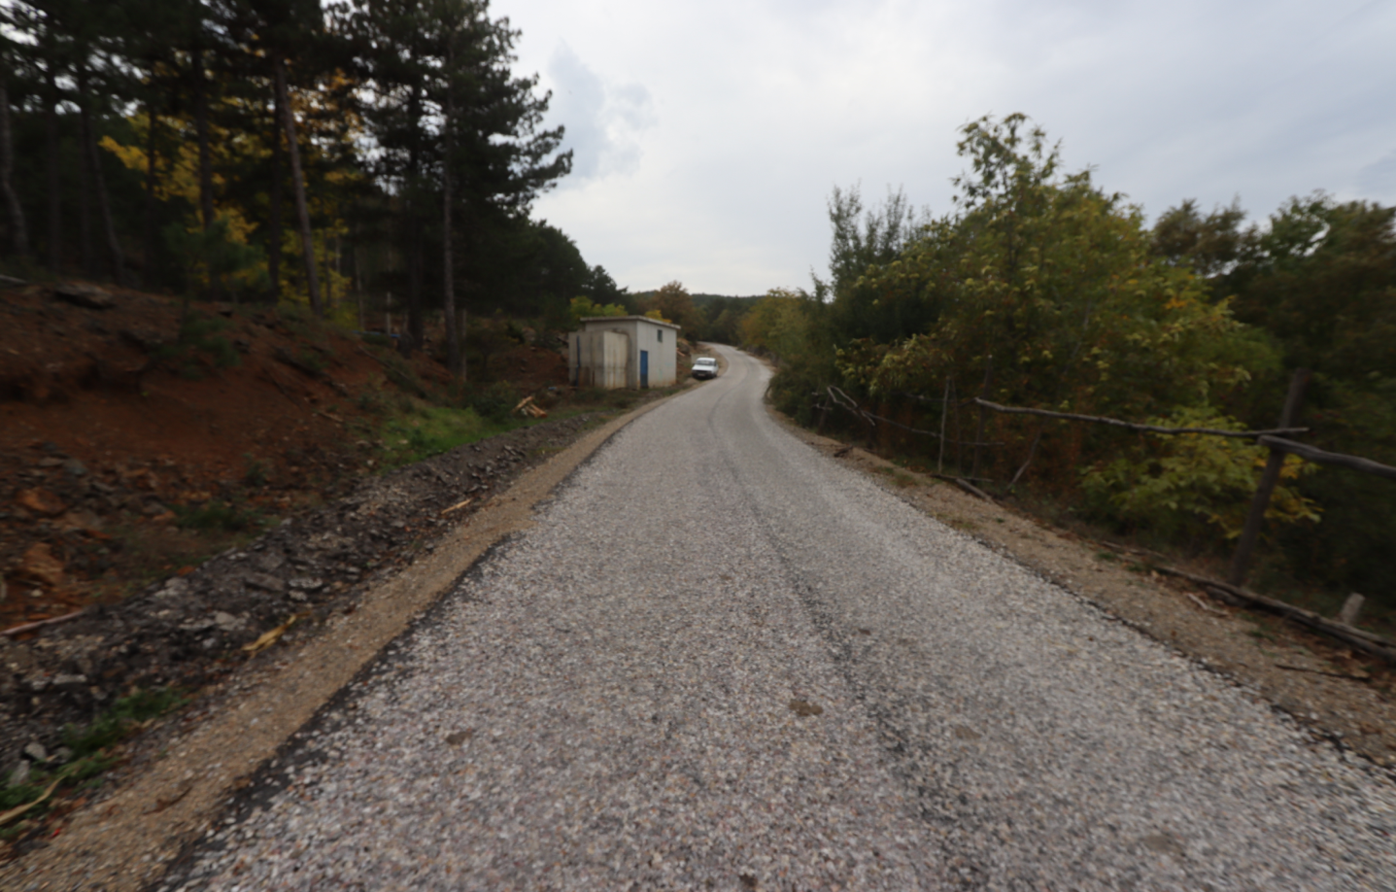
Emet- Katrandağı-Hisarcık İlçe Sınırı(Güldüren) (1.kat asfalt) 2,7 km.
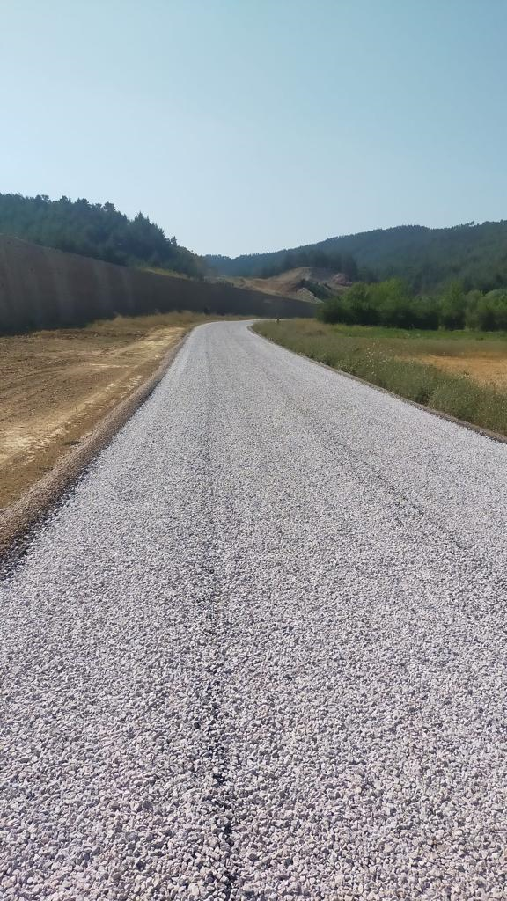
Gediz- Ilıca kaplıcası-Üzümlü köyü -4,4 km.

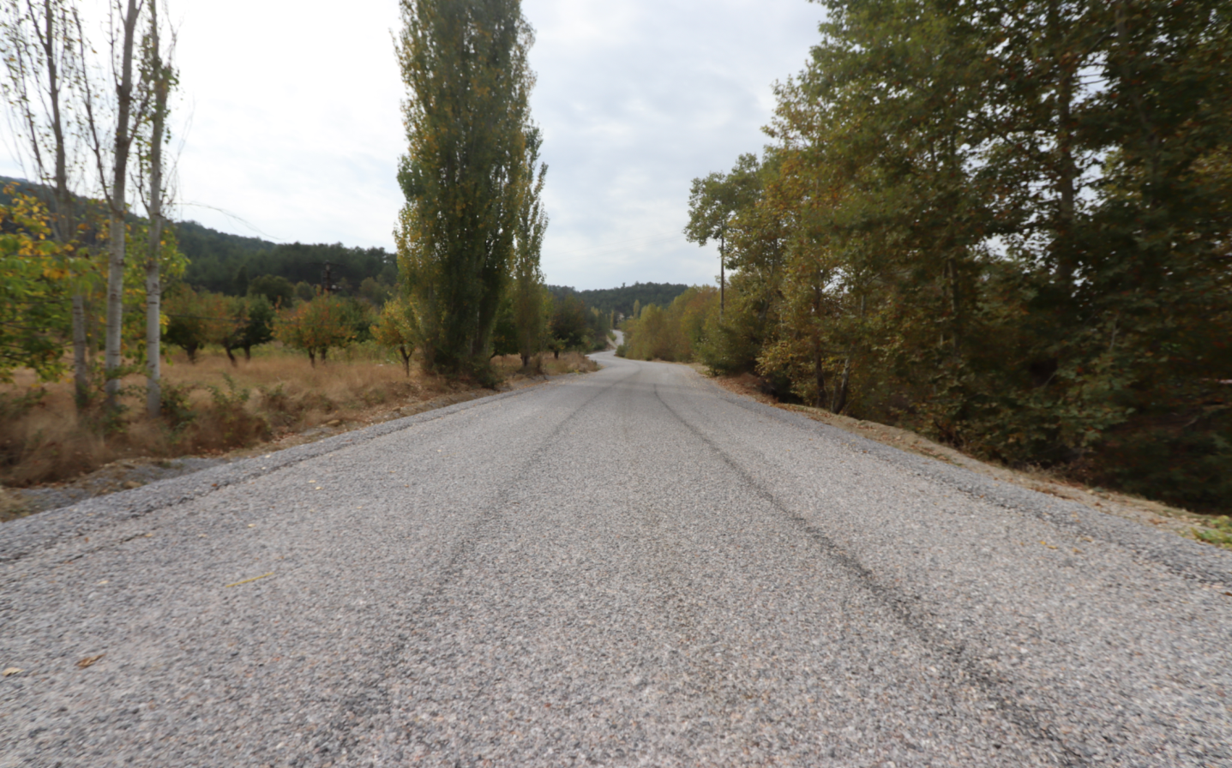
Pazarlar- İlçe Mrkz.ilt.-Yenice-Orhanlar-Saray-(1 kat asfalt) 1,7 km.
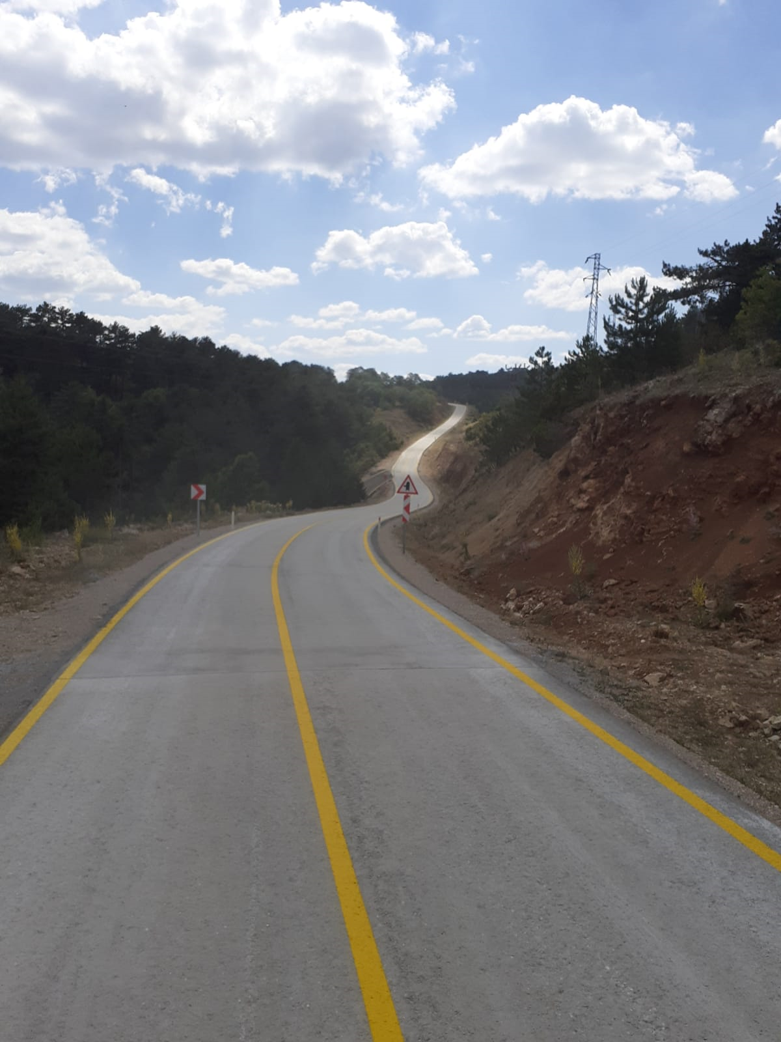
Simav- İly.İlt. İnlice - Kestel Sıcak asfalt çalışması 5 km.

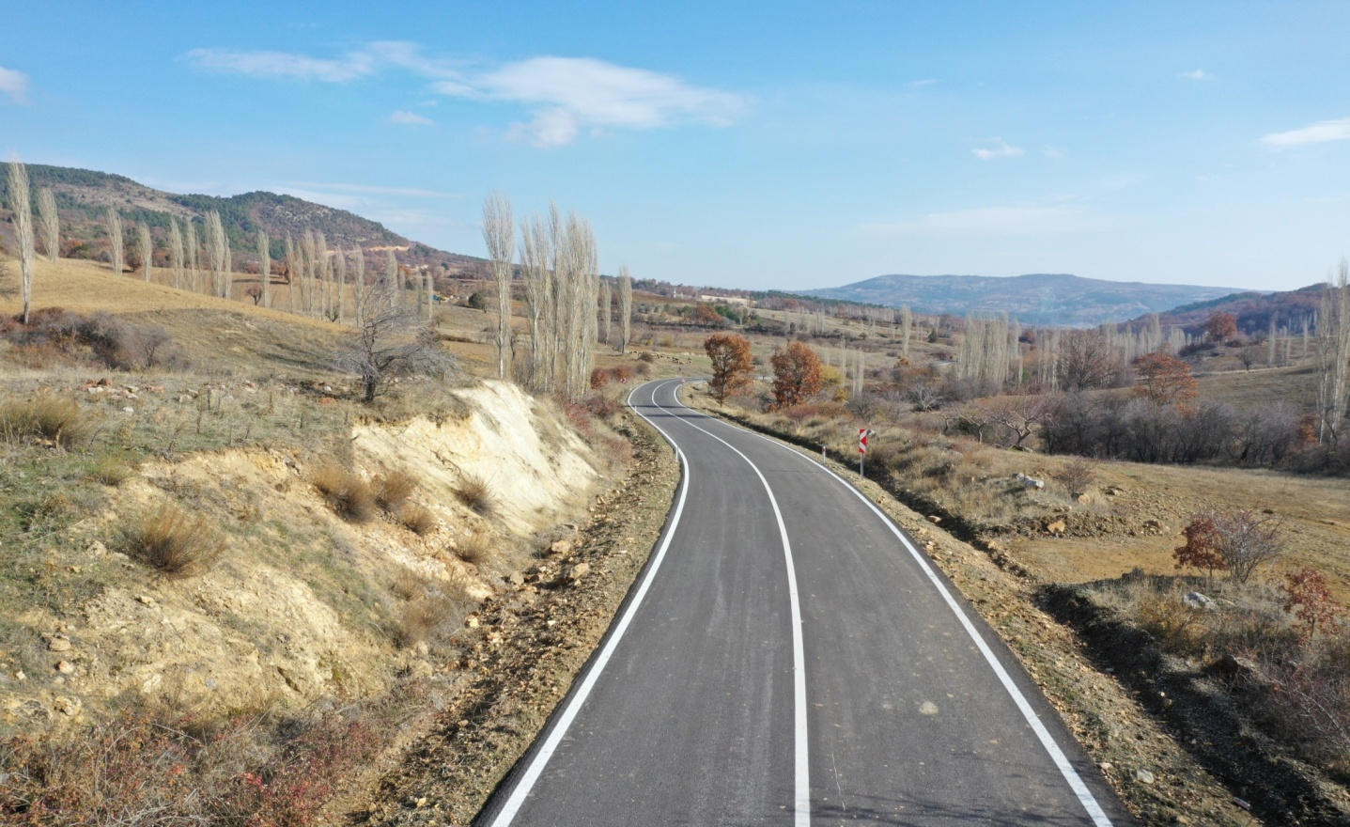
Simav-Samat-Hıdırdivan-Pulluca BSK Sıcak asfalt 4 km.
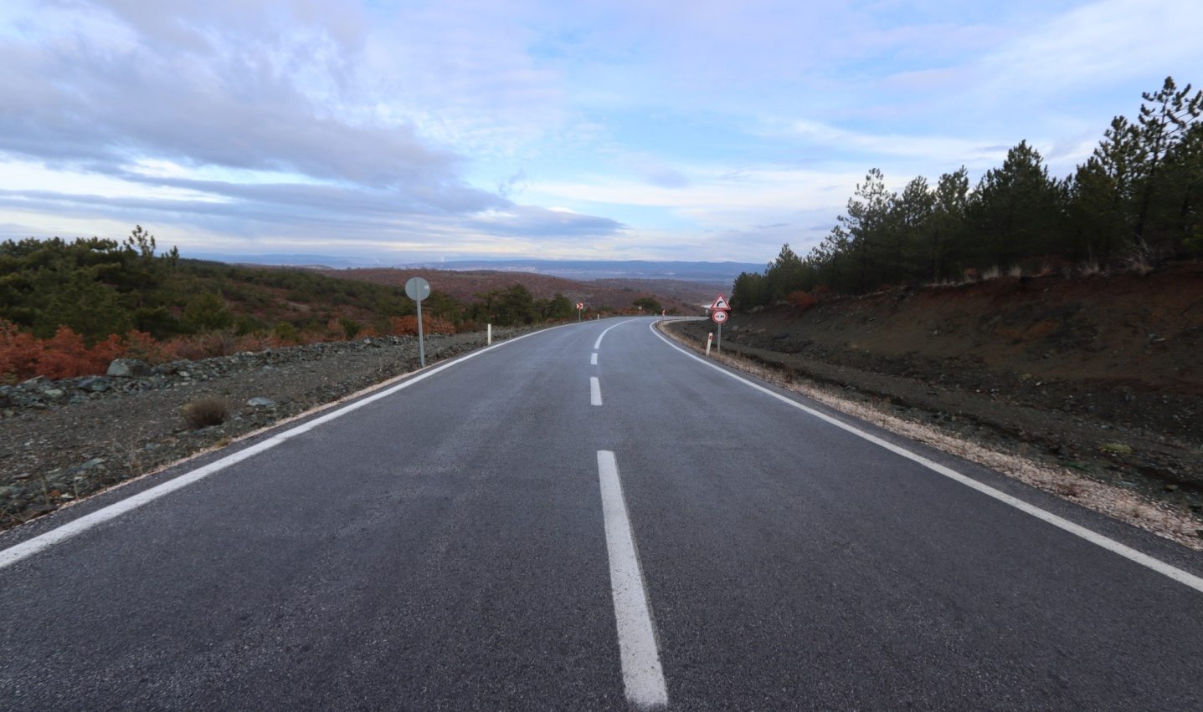
Tavşanlı-İly.İlt.-Karacakaş-Çıkrıcak-Üyücek-Çakıllı BSK Sıcak asfalt çalışması 4,5 km.

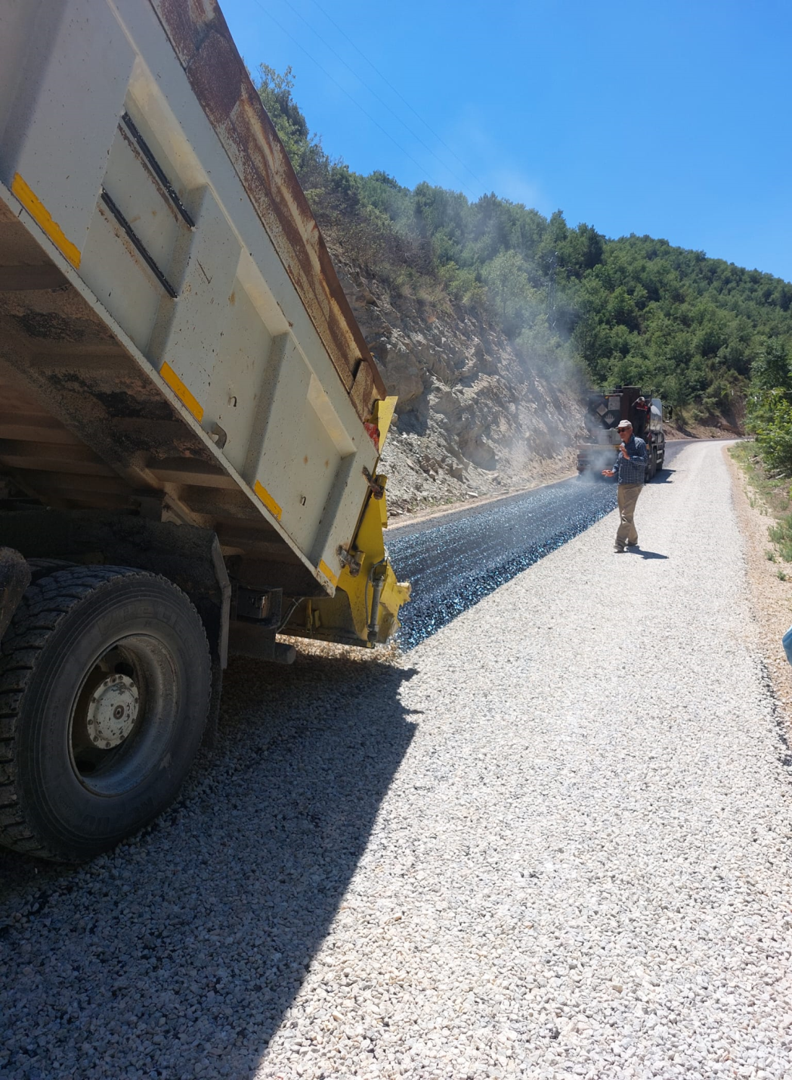
Tavşanlı- İly.İlt.-Akçaşehir-Alpagut mah.-Dudaş 8,5 km

